TUGAS PRAKTIKUM 7
SWITCH

Nama : Devafilla Rizqy Santosa
Kelas : 1 D4 Teknik Informatika A
NRP : 3120600026
- Tugas Pendahuluan.
  - A. Listing
#include <stdio.h>

int main()
{
printf("Masukkan Kode 1-7 : ");
int Bil;
scanf("%d",&Bil);
switch (Bil)
{
case 1:
printf("\nHari Minggu\n");
break;

case 2:
printf("\nHari Senin\n");
break;

case 3:
printf("\nHari Selasa\n");
break;

case 4:
printf("\nHari Rabu\n");
break;

case 5:
printf("\nHari Kamis\n");
break;

case 6:
printf("\nHari Jumat\n");
break;

case 7:
printf("\nHari Sabtu\n");
break;

default:
printf("\nHari Tidak Valid!\n");
break;
}
}
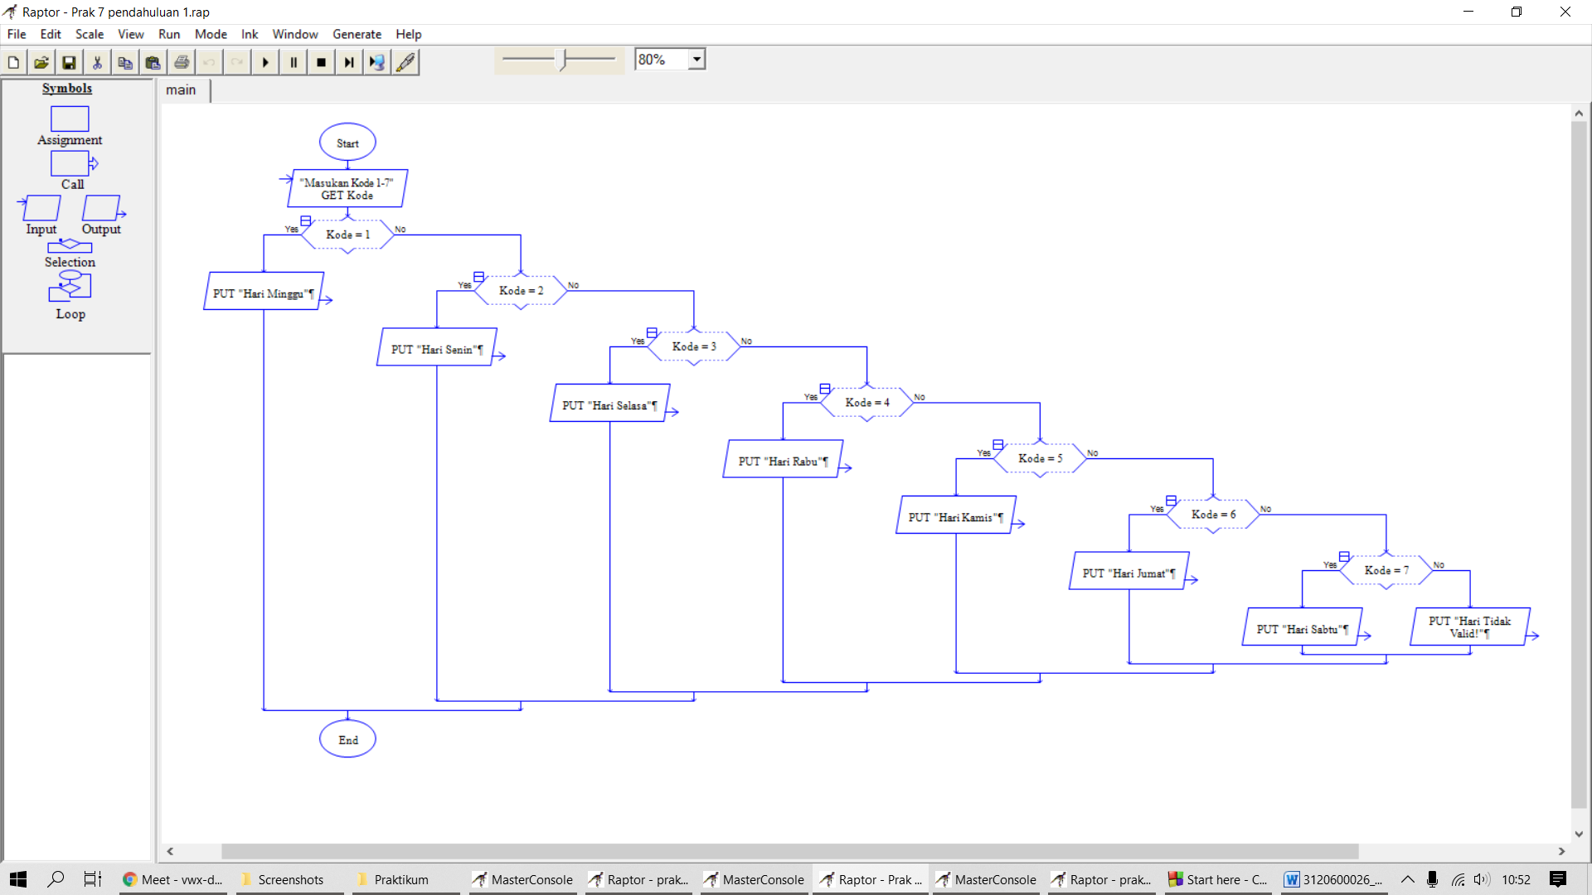
- Output
- Analisa
Dari percobaan diatas. Switch hampir sama dengan penggunaan dari IF ELSE namun dengan catatan fungsi Switch harus ditambahkan pada awal pembuatan case atau kondisi dan setiap case harus ditambahkan fungsi “break” agar program terhenti di kondisi yang diinginkan.

  - A. Listing
#include <stdio.h>
#include <stdlib.h>

main()
{
int valid_operator = 1;
//valid_operator diinisialisasi dengan logika 1
char operator;
float number1, number2, result;
printf("Masukkan 2 buah bilangan & sebuah operator\n");
printf("dengan format : number1 operator number2\n\n");
scanf("%f %c %f", &number1, &operator, &number2);
switch (operator)
{
case '*' :
result = number1 * number2;
printf("\n%g %c %g is %g\n", number1, operator,
number2, result );
break;

case '/' :
result = number1 / number2;
printf("\n%g %c %g is %g\n", number1, operator,
number2, result );
break;

case '+' :
result = number1 + number2;
printf("\n%g %c %g is %g\n", number1, operator,
number2, result );
break;

case '-' :
result = number1 - number2;
printf("\n%g %c %g is %g\n", number1, operator,
number2, result );
break;

}
/*{
if(operator == '*')
result = number1 * number2;
else if(operator == '/')
result = number1 / number2;
else if(operator == '+')
result = number1 + number2;
else if(operator == '-')
result = number1 - number2;
else
valid_operator = 0;

if(valid_operator)
printf("\n%g %c %g is %g\n", number1, operator,
number2, result );
else
printf("Invalid operator!\n");
}*/
}

- Output
- Analisa
Dari percobaan diatas program ini mengganti implementasi dari if else ke switch dimana fungsinya hampir sama dapat membuat kalkulator sederhana dengan fitur + , - , * dan, /.

  - A. Listing
#include <stdio.h>
#include <stdlib.h>

int main()
{
int pilihan_user, vol, sisi, jari, tinggi;
float phi;
printf("\t Menu :\n");
printf("\t 1.Menghitung volume kubus\n");
printf("\t 2.Menghitung luas lingkaran\n");
printf("\t 3.Menghitung volume silinder\n");
printf("\t Input : pilihan user (1, 2 atau 3) :");
scanf("%d", &pilihan_user);
switch (pilihan_user)
{
case 1:
printf("\n\tSilahkan input panjang sisi kubus :");
scanf("%d", &sisi);

vol = sisi * sisi * sisi;
printf("\tOutput : %d", vol);
break;

case 2:
printf("\n\tSilahkan input panjang jari jari lingkaran :");
scanf("%d", &jari);

phi = 3.14 * (jari * jari);
printf("\tOutput : %f", phi);
break;

case 3:
printf("\n\tSilahkan input panjang jari-jari lingkaran :");
scanf("%d", &jari);

printf("\n\tSilahkan input tinggi silinder :");
scanf("%d", &tinggi);

phi = 3.14 * ((jari * jari)* tinggi);
printf("\tOutput : %f", phi);
break;
}

}
B. Output
C.Analisa
Dari percobaan diatas switch-case kita dapat membuat menu untuk perhitungan bangun ruang biasanya fungsi ini digunakan untuk menyeleksi inputan yang dibutuhkan user yang nantinya akan diteruskan ke case yang sesuai dengan inputan.

- If – Else : Pernyatan Nested If-Else memiliki pengertian, "Jika kondisi 1 bernilai benar, dan jika kondisi 1-1 bernilai benar, maka akan mengerjakan statement 1.1" Apabila kondisi 1-1 bernilai salah, maka akan mengerjakan statement 1.2".

Switch Case : Percabangan adalah suatu pilihan atau opsi dengan kondisi tertentu. Jika kondisi yang menjadi syarat terpenuhi, maka opsi atau pilihan dijalankan, jika tidak maka sebaliknya. Dalam java terdapat 4 macam jenis percabangan, if, if-else, else-if, dan juga switch. Keempat jenis ini memiliki penggunaan masing-masing. Disini kita akan membahas tentang percabangan switch case.

Perbedaan if-else dan switch case : Switch, kondisi hanya dinyatakan dengan bilangan bulat atau karakter/string sedangkan if-else yang dapat menggunakan operasi seperti <, >, <= dan >=. Tidak ada konstanta yang sama dalam sebuah switch. Angka yang digunakan harus berkisar diantara 0 – 255.

